ПРАКТИЧНА РОБОТА №1

Тема: Створення проєкту React Native з TypeScript та Expo
Мета: Створити проєкт Expo, запустити його на реальному телефоні та в емуляторі або симуляторі, знайти початковий екран Expo Router і внести першу зміну в інтерфейс.
ХІД РОБОТИ
- Створив проєкт campus-events зі стандартного шаблону Expo та перевірив наявність TypeScript і Expo Router
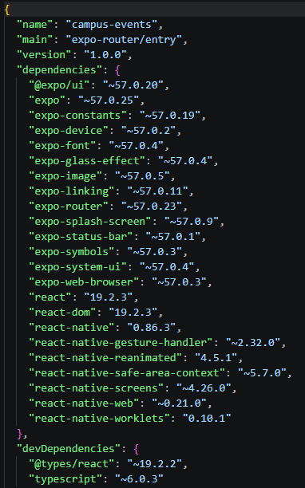
- Запустив застосунок на реальному телефоні Android
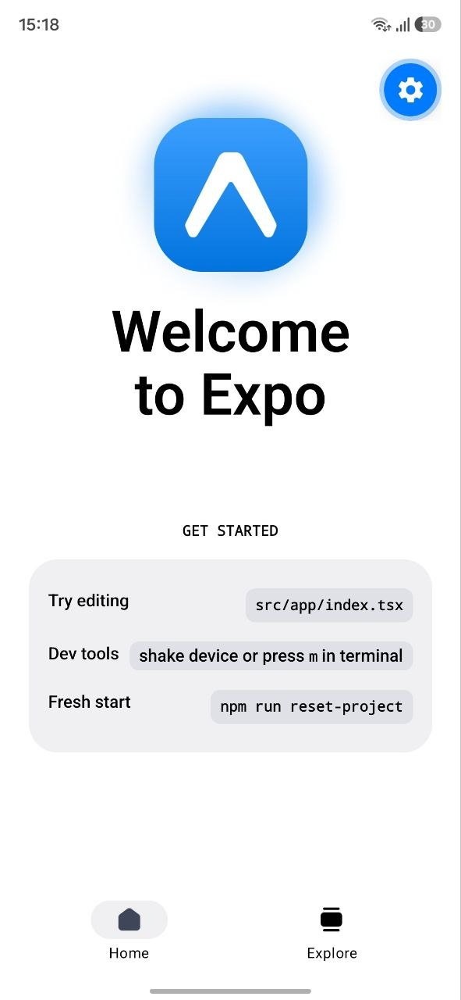
- Замінив вміст початкового екрана на заголовок «Події коледжу», короткий опис і повідомлення про майбутній список подій. Додав просте оформлення екрана й перевірив, що зміни після збереження файлу видно в обох середовищах.

Контрольні питання
- Node.js забезпечує виконання JavaScript поза браузером, npm використовується для встановлення та керування пакетами проєкту, а npx — для запуску пакетів і команд без необхідності встановлювати їх глобально.
- Metro — це JavaScript-бандлер, який збирає код і залежності React Native у пакет, необхідний для запуску застосунку.
- package.json містить інформацію про проєкт, залежності та команди npm, app.json містить налаштування Expo-застосунку (назва, іконка, платформи тощо), а tsconfig.json містить налаштування TypeScript і правила перевірки та компіляції коду
- Застосунок потрібно перевіряти на реальному і віртуальному пристрої, оскільки емулятор дозволяє швидко тестувати різні конфігурації, а реальний пристрій показує поведінку застосунку в реальних умовах, зокрема роботу камери, сенсорів, продуктивність і взаємодію з апаратними компонентами
- Локальне підключення Expo працює через одну Wi-Fi мережу між комп’ютером і пристроєм, а режим --tunnel створює захищений тунель через Інтернет, тому пристрої можуть бути підключені навіть до різних мереж
- Fast Refresh оновлює лише змінені компоненти, зберігаючи стан застосунку, тому він не завжди може коректно застосувати зміни. У таких випадках потрібне повне перезавантаження, щоб заново виконати весь код і скинути стан

